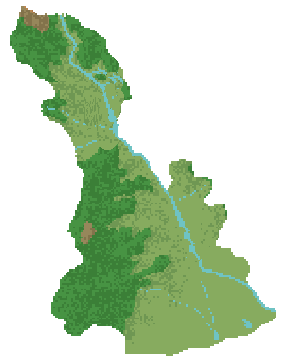
U.D.I: SÓC UN EXPERT DE LA MEVA COMARCA?

Nom: Data:
Fes el qüestionari següent, intenta no buscar les informacions en els apunts ni a Internet. Ets capaç de fer-lo en menys de 30 minuts?

- Una comarca és un territori format per:
- Un conjunt de municipis propers amb el mateix nombre d’habitants
- Un conjunt de municipis llunyans amb característiques semblants.
- Un conjunt de municipis propers amb característiques semblants.
- Un conjunt de països propers amb característiques semblants.

- Quina és la capital del Baix Llobregat?
- St. Feliu de Llobregat.
- Catalunya.
- Barcelona.
- El Prat de Llobregat.

3. El Baix Llobregat es una comarca de:
- Muntanya.
- Plana.
- Litoral.
- Centre.

- En una població hi ha molta densitat de gent quan...
- Hi ha molts habitants en un territori petit.
- Hi ha molts habitants en un territori molt extens.
- Hi ha molts edificis.
- El territori és molt gran.

5. El riu Llobregat desemboca a:
- Castelldefels.
- El Prat.
- Els Pirineus Catalans.
- Castellar de N’Hug.

6. Quin espai natural tenim al nord de la comarca?
- el Delta del Llobregat.
- Montserrat.
- Collserola.
- el Garraf.

7. El Baix Llobregat limita al sud amb:
- La Mar Mediterrània.
- El Bages.
- El Pirineu.
- El Penedès.
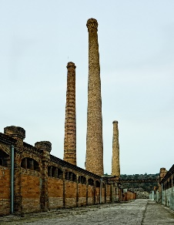
8. Per què se situaven les colònies tèxtils al costat del riu Llobregat?
- Per abocar-hi els residus.
- Per netejar les fàbriques.
- Perquè els treballadors es refresquin.
- Per aprofitar l’energia de l’aigua del riu.

9. El clima que té el Baix Llobregat és mediterrani litoral. Es caracteritza per:
- Estius força frescos i hiverns molt freds.
- Estius molt calorosos i els hiverns molt freds.
- Estius i hiverns molt suaus.
- Estius frescos i hiverns freds.

10. Un climograma és un gràfic que representa:
a) la temperatura i la humitat.
b) les precipitacions i els vents.
c) els sectors econòmics d’una comarca.
d) la temperatura i les precipitacions.

11. El sector secundari inclou...
- les activitats que obtenen productes de la natura.
- les activitats que elaboren productes a partir de primeres matèries.
- activitats que es dediquen a la prestació de serveis.
- activitats per la recerca d’informació.

12. El sector més important del Baix Llobregat és:
a) primari.
b) secundari.
c) terciari.
d) el del metall.

13. En quines poblacions del Baix Llobregat es representa la Passió?
- Cervera i Esparreguera.
- Martorell i St. Feliu de LLobregat.
- Olesa de Montserrat i Esparreguera.
- Sitges i Barcelona.

14. Quin conjunt de celebracions són típiques de la comarca?
a) El pessebre vivent de Corbera i la Fira modernista de la Colònia Güell.
b) El Carnaval de Sitges i el Carnaval d’Esparreguera.
c) La Festa Major i el Mercat setmanal.
d) L’exposició de Roses de St. Feliu de Llobregat i la Festa de les flors de Girona.

15. Quines són les dues espècies d’arbres més comunes de la comarca?
- L’avet i el pi blanc.
- El pollancre i el jonc.
- L’alzina i el pi blanc.
- La palmera i el baobab.
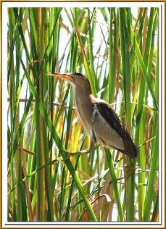
16. Per què el martinet menut ja no habita al riu Llobregat?
a) Perquè els caçadors els han caçat tots.
b) Perquè ja no tenen canyes ni llocs on amagar els seus nius.
c) Perquè s’espanten dels humans que passegen a prop del riu.
d) Tant la resposta b) com la c) són certes.

17. Digues quins animals pots trobar-te passejant pels boscos de la comarca:
a) un esquirol, una marmota i un tritó.
b) un porc senglar, un conill i un falcó.
c) una gavina corsa, un martinet menut i un corb marí.
d) una vaca, una cabra salvatge i un porc.

18. Digues quina d’aquestes activitats NO pots fer a la comarca:

- Visitar unes coves al Parc Natural de les muntanyes de Montserrat.
- Fer esquí al Massís del Garraf.
- Banyar-te a una platja.
- Passejar pel Delta del riu Llobregat i observar la seva fauna.

